Entwicklung des Handys

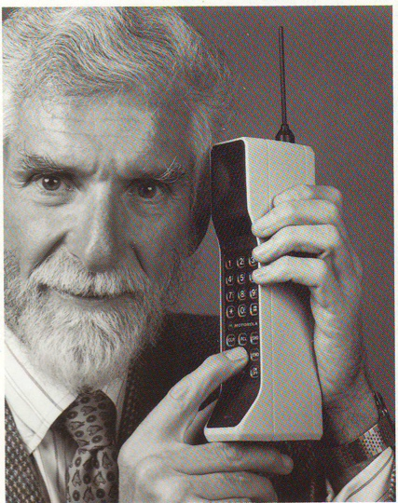

Abbildung

„Es hat zwar nur eine Batterielaufzeit von 20 Minuten, was aber auch nicht weiter tragisch ist, denn länger kann man das Telefon sowieso nicht halten“...[1]

so äußerte sich Dr. Martin Lawrence Cooper, der „Urvater“ aller Handys, zu seiner Erfindung, die die Welt veränderte und durch die bekannte Star Trek – Serie inspiriert wurde.

Erstes tragbares Handy:

1973 Motorola DynaTAC 8000x

Der Designer hieß Rudy Krolopp. Es wog 794 g. Größe: 33x4,5x8,9 cm. Es konnte 30 Nummer speichern. Display war klein, es besaß Tasten, mit denen man eine Nummer wählen konnte und dazu kommen noch diese Tasten:

* Rcl/Recall
* Clr/Clear
* Snd/Send
* Sto/Store
* Fcn/Function
* End/End
* Pwr/Power
* Lock/Lock
* Vol/Volume

Diese Motorola DynaTAC kam 1985 auf den Markt und kostete ca. 7.120 €.

Als nächstes wurde Motorola International 3200, in 1992, geschaffen. Das war das erste GSM* – fähiges Handy.

*GSM – Global System for Mobile, ist ein Mobilfunknetz der für die Sprachkommunikation, Datenübertragung & SMS genutzt wird.

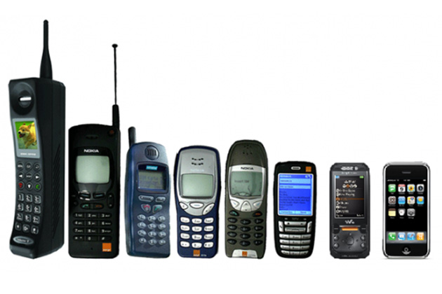Größe: 334x43x67 mm. Es wog 520g. Akku wurde als „Knochen“ bezeichnet. Gesprächszeit: 110 Minuten. Batterielaufzeit: 24h. Mit diesem Handy konnte man nur telefonieren. Damals kostete es ungefähr 2.547€.

Abbildung

Mit der Zeit kamen immer mehr kleinere Handys, die mehr machen konnten und die immer leichter waren, auf den Markt.

Hier finden Sie eine Liste von den wichtigsten Handys, die die Welt genauso verändert haben, wie die Erfindung von Dr. Martin Lawrence Cooper.

Hier finden Sie eine ganz kurze Liste von den Handys, die etwas ganz Neues eingeführt haben, was wir auch heute kennen:

1995 Siemens S3 – SMS

1996 Motorola StarTAC – 1.GSM-Klapp-Handy

1997 Siemens S10 – Farbe im Display (4)

1999 Siemens S25 – grafischer Display

1999 Nokia 7110 – Internetseiten darstellen

2000 Ericsson T36 – Bluetooth

2000 Sharp J-SH04 – Foto - Kamera

2001 Ericsson T68 – Farbdisplay (256)

2001 Nokia 8310 – Radio

2002 Sharp GX 10 – Farbdisplay (65.000)

2002 Ericsson P800 – Farb-Touchscreen

2002 Nokia 7650 – Foto - Kamera (bessere Bildqualität)

2003 Nokia 3650 – Video - Kamera

2003 Samsung SCH-X820 – Farb - Fernseher

2004 Motorola RAZR V3 – dünnstes Handy

2004 Samsung SGH-Z105 – Video - Telefonie

2006 LG KG920 – bessere Foto - Kamera

2006 Samsung B600 – bessere Foto - Kamera

2007 Samsung SCH-B710 – 3D - Handy

2008 HTC Dream – Android - Betriebssystem

2009 Samsung i8910 HD – HD Video - Kamera

2010 Nokia N8 – bessere Foto - Kamera

2010 Samsung SCH-r900 – LTE - Handy

2011 LG Optimus 2X – Dual - Core - Prozessor

2011 Sharp Aquos SH-12C – 3D HD - Handy

2012 Nokia 808 Pureview – bessere Foto - Kamera

2012 Samsung Galaxy SIII – schnellstes Handy

Zur Zeit kämpfen Samsung und iPhone um den ersten Platz.

Samsung hat in letzter Zeit ein Problem mit Akku, es explodiert. Deswegen kaufen die meisten Menschen einen iPhone.

Hier finden Sie jetzt einen Vergleich zwischen Samsung Galaxy S7 und iPhone 7.

(Vorteile / Nachteile)

**Samsung Galaxy S7**  **iPhone 7**

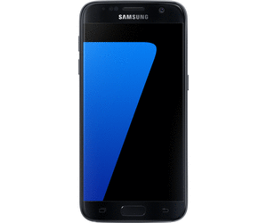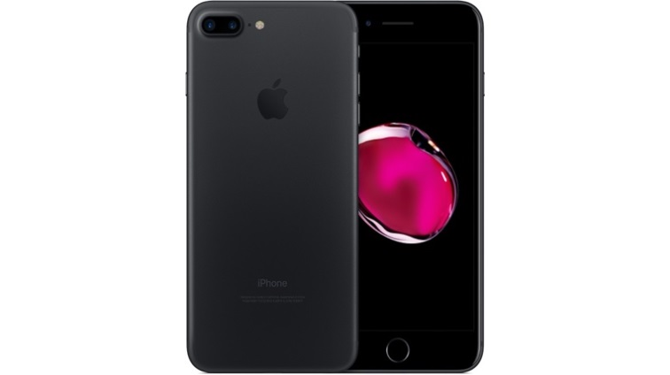

Abbildung 3

Abbildung 4

* Klein bisschen billiger als iPhone
* Betriebssystem nur für iPhone

(Nicht erhältlich)

* Verschlüsselung
* Sicherheit sehr hoch
* Fingerabdruck
* 2 c/o Prozessoren
* Siri
* Handy kann durch Reden genutzt werden
* Solid
* Wasserdicht
* 2x Foto – Kamer die gleichzeitig zusammen arbeiten
* sehr hohe gute Qualität
* Preis ist hoch
* Es schaltet sich Aus wenn es zu kalt ist
* Wasserdicht
* Staubdicht
* Fingerabdruck
* Akku explodiert
* Schlechte Qualität
* Betriebssystem von jedem veränderbar

(durch Source - Code erhältlich)

* Sicherheit niedrig
* Prozessor ist langsamer
* Kurze Batterielaufzeit
* Batterie geht schnell kaputt und ist nicht wechselbar

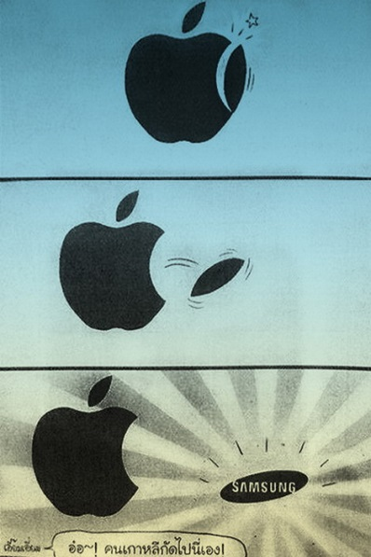

Abbildung 5

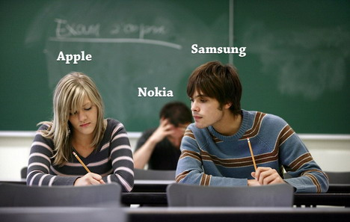

Abbildung 6

Diese 2 Bilder zeigen die Relation zwischen iPhone und Samsung.

Heutzutage ist Handy sehr wichtig für uns. Es ist wie ein Kleiner tragbarer Computer. Mittlerweile kann unser Handy alles was früher nicht vorstellbar ist. Innerhalb von 44 Jahren hat sich vieles geändert und es wird sich noch mehr ändern.

Mal sehen, wie unsere Technologie heutzutage uns noch so überraschen wird.

[Hier](http://msinnenstadt.goerlitz.de/wissensbasis/klasse_10b/handy.html) kommen sie zurück zur Webseite.

(Strg + Rechtsklick)

<http://www.startmobile.net/die-meilensteine-in-der-geschichte-der-handys-und-mobilfunktelefone/>

Abbildung 1: <https://www.heise.de/imgs/18/1/0/0/3/7/2/8/nt-handy-1-gr-91f34c607c968735.jpeg> [06.02.2017]

Abbildung 2:<http://www.techtix.de/wp-content/uploads/Handy-Smartphone-Entwicklung-Studie.jpg> [06.02.2017]

Abbildung 3:<http://www.idealo.de/preisvergleich/OffersOfProduct/4962289_-galaxy-s7-samsung.html> [06.02.2017]

Abbildung 4:<http://www.apple.com/de/shop/buy-iphone/iphone-7/5,5%22-display-128gb-schwarz> [06.02.2017]

Abbildung 5 und 6: <http://www.quertime.com/article/24-apple-vs-samsung-funny-photo-collection/> [06.02.2017]

Die Meilensteine in der Geschichte der Handys und Mobilfunktelefone. Verfügbar unter: <http://www.startmobile.net/die-meilensteine-in-der-geschichte-der-handys-und-mobilfunktelefone/> [06.02.2017]

1. http://www.startmobile.net/die-meilensteine-in-der-geschichte-der-handys-und-mobilfunktelefone/